

59GIIN – Técnicas de los Sistemas Inteligentes
Actividad 1 - Portafolio
Gagliardo Miguel Angel
18 de Marzo de 2024

Introducción
En el competitivo mundo empresarial, y más aún cuando se trata de tecnología, el lanzamiento de un nuevo producto conlleva una serie de desafíos que pueden determinar el éxito o el fracaso de una empresa.

En el caso de TechCom, vemos cómo una empresa puede enfrentarse a varios obstáculos en el proceso de desarrollo y lanzamiento de un teléfono celular al mercado.

Desde problemas de adquisición de insumos hasta la competencia con grandes compañías con bastante más poder de mercado que ellos, la historia de esta empresa nos muestra valiosas lecciones sobre la importancia de la planificación estratégica, la gestión de riesgos y la adaptabilidad en la industria tecnológica.

Problemática
TechCom se enfrentó a múltiples desafíos durante el lanzamiento de su nuevo teléfono celular, como ser la escasez y el aumento de precios de los insumos electrónicos, que claramente afectaron la rentabilidad del proyecto. Eventos similares aunque de impacto global se han visto entre los años 2020-2021 cuando la demanda de microchips era más alta de la que el mercado podía abastecer, generando cuellos de botella en la industria¹.
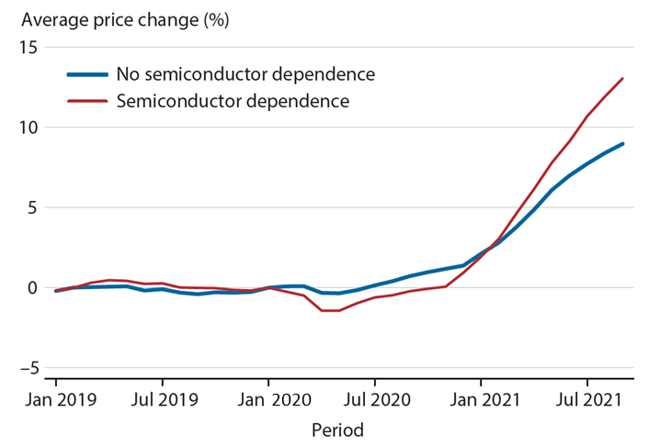

Grafico 1. Cambios promedio de precios mensuales en industrias que dependen y no dependen directamente de la adquisición de chips.

Además, la ineficiencia en la línea de producción retrasó el lanzamiento del producto, mientras que la competencia contra las grandes compañías de tecnología dificultó su penetración en el mercado.

Estos problemas contribuyeron al fracaso del teléfono celular de TechCom y tuvieron graves repercusiones en la empresa y su personal.

Lluvia de Ideas
1. Diversificación de proveedores: Implica establecer relaciones con múltiples proveedores para los insumos críticos necesarios en la producción del teléfono². Esto garantiza un suministro estable y reduce la dependencia de un solo proveedor, a su vez, requiere de una cuidadosa evaluación de la capacidad y confiabilidad de cada potencial proveedor. Es importante negociar contratos flexibles que permitan ajustes en caso de cambios en la demanda o disponibilidad de insumos.
2. Automatización y mejora de procesos: Automatizar mediante el uso de robótica y sistemas de fabricación automatizados puede mejorar significativamente la eficiencia y la calidad del proceso de producción.Por otro lado, la mejora continua de los procesos de fabricación a través de análisis detallados y optimización puede ayudar a identificar y eliminar cuellos de botella, reducir los tiempos de ciclo y minimizar los errores. Esto no sólo acelera el lanzamiento del producto, sino que también mejora la rentabilidad al reducir los costos de producción y el desperdicio.
3. Diferenciación del producto y estrategias de marketing: Para destacar en un mercado donde participan grandes empresas es crucial diferenciar el producto de la competencia y comunicar eficazmente sus ventajas y características únicas a potenciales consumidores³. Esto implica el desarrollo de nuevas funcionalidades o características innovadoras que resuelvan problemas específicos del usuario, además de una estrategia de marketing agresiva que incluya publicidad creativa, promociones y colaboraciones con personalidades destacadas, lo cual lleve a aumentar la visibilidad y la atracción del producto en el mercado.
4. Comunicación abierta y transparente con los empleados: Mantener una comunicación efectiva con el personal es fundamental para mantener alta la moral y el compromiso en tiempos difíciles. Implica mantener a los empleados informados sobre los desafíos que enfrenta la empresa, así como involucrarlos en el proceso de búsqueda de soluciones. Esto es clave sobre todo en momentos de crisis.
5. Evaluación financiera y planificación de contingencia: Realizar un balance detallado antes del lanzamiento del producto es esencial para comprender los costos involucrados y estimar la rentabilidad del proyecto⁴. Por otra parte, desarrollar un plan de contingencia que contemple diferentes escenarios, como la posibilidad de una competencia intensa o problemas en la cadena de suministro puede ayudar a la empresa a mitigar riesgos y minimizar el impacto de los contratiempos en el negocio. Por último, la planificación financiera debe incluir el análisis del costo de retirar el producto del mercado en caso de fracaso.
Solución
Para evitar situaciones similares en el futuro, TechCom y otras empresas pueden implementar algunas ideas ya propuestas, aquí se detalla el por qué de las mismas.
Adquisición de insumos: TechCom enfrentó dificultades para adquirir los insumos necesarios debido a la alta demanda y la escasez en el mercado. La falta de una estrategia de diversificación de proveedores limitó su capacidad para asegurar un suministro estable y oportuno de componentes electrónicos clave. Implementar esta estrategia habría permitido mitigar los riesgos asociados con la dependencia de un solo proveedor y asegurar una cadena de suministro más robusta y resiliente. Además, establecer contratos a largo plazo con proveedores proporciona estabilidad en los precios y garantiza un suministro continuo de insumos a precios preestablecidos.
Ineficiencia en la línea de producción: La ineficiencia en la línea de producción tuvo un impacto significativo en el lanzamiento del teléfono al mercado. Los errores y retrasos en la producción afectaron la calidad y el tiempo de entrega del producto final, que resultó en un lanzamiento tardío y costos adicionales. La implementación de tecnologías de automatización y mejora de procesos en la línea de producción habría permitido mejorar la eficiencia y reducir los errores en el proceso de fabricación.
Diferenciación del producto: Para superar la competencia de grandes compañías de tecnología, se necesitaba diferenciar el producto y desarrollar estrategias de marketing efectivas. La introducción de características únicas y la mejora continua de la tecnología habría permitido a la empresa destacarse en el mercado y atraer a los consumidores.
Impacto en el personal: El fracaso del lanzamiento del celular tuvo un impacto negativo en el personal. La disminución de la moral y la incertidumbre sobre el futuro de la empresa causaron estrés y descontento entre los empleados. Para mitigar esto, la empresa debería haber mantenido una comunicación abierta y transparente con el personal, proporcionando actualizaciones regulares sobre la situación y reconociendo el trabajo del equipo.
Como podemos ver, la incapacidad de vender su nuevo teléfono celular tuvo consecuencias financieras significativas para TechCom. La retirada del producto del mercado resultó en pérdidas financieras sustanciales y dañó la reputación de la empresa. Como resultado de esto, la empresa se vio obligada a recortar empleos y reducir operaciones, lo que generó el descontento para muchos trabajadores y sus familias. Para evitar este resultado desastroso deberían haber realizado una evaluación financiera más exhaustiva y desarrollado un plan de contingencia sólido para mitigar los riesgos asociados con la falla en el lanzamiento del producto.
Conclusiones y Futuras Perspectivas
Las soluciones presentadas en este documento proporcionan un enfoque holístico para abordar los desafíos enfrentados por TechCom y por cualquier empresa del sector tecnológico con características similares en el lanzamiento de un producto que, al igual en este caso, presente desafios similares, integrando estrategias específicas con la identificación de problemas y soluciones potenciales.
Como conclusión, el caso de TechCom nos muestra y destaca la importancia de la planificación estratégica y la gestión eficaz de los recursos en el desarrollo y lanzamiento de nuevos productos. Este caso también subraya la necesidad de una mentalidad proactiva y flexible para enfrentar los desafíos inevitables en el mercado tecnológico.
En el futuro, las empresas pueden beneficiarse de un enfoque integrado que combine principios de ingeniería, tecnología avanzada, análisis financiero y gestión empresarial para maximizar las posibilidades de éxito en el lanzamiento de productos.

Bibliografia

- St. Lous Fed. Did the Computer Chip Shortage Affect Inflation? (2022). https://www.stlouisfed.org/on-the-economy/2022/may/did-computer-chip-shortage-affect-inflation
- Chopra, S., & Meindl, P. (2016). Supply chain management: strategy, planning, and operation. Pearson.
- Kotler, P., & Armstrong, G. (2016). Principles of marketing. Pearson.
- Ross, S. A., Westerfield, R. W., & Jordan, B. D. (2017). Fundamentals of corporate finance. McGraw-Hill.

